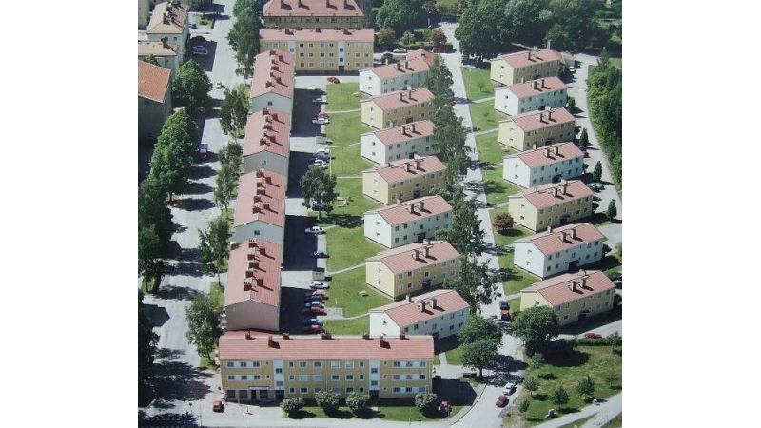
Julen står för dörren, och snart har vi ett nytt år framför oss. Ett nytt år fyllt med förhoppningar, mest kanske om att allt ska bli som vanligt igen.
För vår förenings del kommer det nya året att inledas med några projekt som styrelsen här vill informera om.

Har du synpunkter och förslag, som du vill att vi i styrelsen ska ta del av, är du välkommen att höra av dig via e-post: styrelsen@engelbrektsgardarna.se
eller med brev i brevlådorna som finns
i sophusen.

Renoveringsarbeten påbörjas
I januari startar flera olika arbeten i och omkring våra hus. Fönster och dörrar ska justeras, föreningslokalen ska repareras och besiktningar av bland annat våra badrum ska göras. Det innebär att under en period kommer flera hantverkare att finnas i vårt område, och deras bilar kommer att stå uppställda där det finns plats. Utan att hindra att boende och räddningstjänst kommer fram, såklart.

Alla arbeten kommer att utföras med hänsyn tagen till pågående pandemi. Handsprit ska användas kontinuerligt, och munskydd ska användas när hantverkare besöker din lägenhet, om du så önskar. Alla vill vi ju
förhindra smittspridning och att bli smittade.

Fönstren
Den 11 januari 2021 påbörjas smörjning och justeringar av våra fönster. Hela arbetet beräknas pågå i cirka två veckor. Först ut är Klintbergsgatan 1, sedan följer resten av Klintbergsgatan, därefter Engelbrektsgatan
och sist Brändströmsgatan, där Brändströms-
gatan 11 är sist ut.
Några dagar innan det är din tur att få dina fönster omsedda kommer du att få ett meddelande i din tidningshållare. Där står vilken dag hantverkarna kommer till dig och där finns instruktion om vad du behöver göra, t.ex. plocka undan allt på fönsterbrädorna.

Där finns också upplysning om hur du ska göra om du inte tillåter att hantverkarna får använda huvudnyckel för att gå in i din lägenhet.

Det är Valbo Fönsterteknik som utför arbetet. De kommer att smörja alla fönster och justera sådant som behöver justeras, t.ex. stängnings-anordningar. Alla lister kommer också att bytas. Dessutom kommer en inventering att göras av om beslag eller spanjoletter behöver bytas. Varje bostadsrättshavare kommer därefter att få information om vilka ytterligare åtgärder som denne behöver vidta med sina fönster.

Persienner, och annat som hör till varje bostadsrättshavares eget ansvar, kommer
inte att justeras.

Bakgrund, om varför fönsteråtgärderna görs, berättade vi om i förra infobrevet. Du hittar det på vår hemsida: www.engelbrektsgardarna.se.

Dörrarna
Under några dagar i oktober utförde Secor,
den firma som installerade våra lägenhets-dörrar 2017, en enkel kontroll av dörrarnas ljudreduktion. Den visade att minst 54 av 155 kontrollerade dörrar har stora brister. Det är inte dörrarna i sig, utan det är installationen som brister.

Vi har nu kommit överens om att dessa 54 dörrar ska åtgärdas med början den 11 januari. Det beräknas ta 4-6 veckor.

Vänd!
Därefter får vi se hur vi kan gå vidare för att försäkra oss om att samtliga övriga dörrar också håller måttet.

Secor kommer att ta kontakt med varje berörd bostadsrättshavare för att komma överens om en tidpunkt när det är lämpligt att åtgärda bristerna.

Styrelsen vill påminna om att det inte finns någon valfrihet i att låta dörrarna undersökas och åtgärdas. Det är föreningen som äger dörrarna, och det är föreningens ansvar att se till att dörrarna uppfyller kraven på brand-säkerhet och ljudreduktion. Tillåter du inte att huvudnyckel används måste du se till att din dörr kan öppnas på annat sätt.

Ny försäkring mot fukt- och vattenskador
Vi har tidigare berättat om att fukt- och vattenskador medför stora kostnader för vår förening. Vi har därför för avsikt att teckna en särskild försäkring med Anticimex.

Försäkringen förutsätter dock att alla våtrum först kontrolleras och godkänns. En okulär besiktning av badrum och andra riskområden för läckageskador, t.ex. kök, kommer därför att genomföras den 27-29 januari 2021.

De lägenheter som godkänns vid besiktningen omfattas sedan av en försäkring som gäller i 3 år från den 1 februari. De som inte får sina våtrum godkända, kommer att uppmanas att vidta snara åtgärder för att därefter kunna omfattas av försäkringen.
Även den här kontrollen är obligatorisk.

Föreningslokalen
Som vi berättade om i förra infobrevet ska Föreningslokalen renoveras; fönstren ska lagas, akustiken ska förbättras, det ska ljudisoleras, målas och snyggas till. Detta arbete pågår mellan den 11 januari och 28 februari.
Under den tiden går det inte att hyra lokalen.

Hobbyrummen öppnas
I källarna på Brändströmsgatan 13 och 17
finns hobbyrum som varit stängda en tid.
Den 1 februari öppnar vi upp dessa igen.

För att allt ska fungera så bra som möjligt,
för så många som möjligt, behöver vi komma överens om regler för hur hobbyrummen får användas.

Reglerna, som kommer att utarbetas allt- eftersom behoven uppstår, anslås i båda hobbyrummen. Vi börjar så och ser hur stort intresset blir för att pyssla där.

Bokning av enskilda tider kan göras i en kalender som finns uppsatt på dörren till respektive hobbyrum.

Gästlägenheten
Under många år har uthyrning av gäst-lägenheten ombesörjts av Ulla Eriksson och
Åsa Norrbelius. Vid årsskiftet lämnar de över stafettpinnen till Iréne Westholm.

Bokning sker fortsättningsvis endast via
e-post: info@engelbrektgardarna.se

Ett stort tack till Ulla och Åsa för fina insatser!

Hemsidan
Vi påminner om adressen till vår hemsida; www.engelbrektsgardarna.se.
Logga in med
Användarnamn: Brf Engelbrektsgårdarna
Lösenord: 10936

God Jul
och
Gott Nytt År!

önskar vi i styrelsen er alla

Lena, Janne J, Marina, Anna, Janne E,
Hannes, Erik och Jessica.

Och så var det ju det där med brand-varnaren, kom du ihåg att kolla …?

